Retour vers le passé… à Doudeauville
Publié le 19/08/2013 à 08H00
Doudeauville. Le Repaire d’Asgeir propose des chambres d’hôtes aux thématiques originales. Après les Vikings, voici les Templiers.
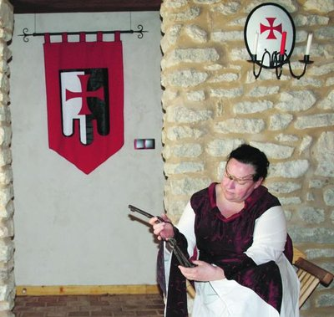
Le métier à tisser est présenté par Genièvre, hôtesse templière
Au-delà des portes du Repaire d’Asgeir, c’est un saut dans le temps qui s’offre aux visiteurs ! Nadine et Alexandre Deffains, alias Genièvre et Roland, accueillent les touristes dans leur nouvelle demeure dédiée aux Templiers. Tout comme la chambre d’hôtes viking, qu’ils ont ouverte en 2011, le gîte templier correspond bien à la philosophie de ces moines chevaliers.
Entre Gisors et Gerberoy, Doudeauville a un lien direct avec Jacques de Molay, le dernier maître de l’ordre du Temple. C’est donc sur ses pas que les touristes débarquent dans ce gîte, ouvert depuis juin. Un lieu atypique…
« Nous avons voulu ouvrir cet endroit parce que cette période nous tient particulièrement à cœur, explique Nadine. Il est aussi important pour nous de démystifier et dépoussiérer le mythe. Les templiers n’étaient pas une secte. Quand les gens arrivent, nous leur expliquons notre démarche. »
Et tout cela en habit de circonstances. Ici, pas de matelas à mémoire de formes, mais des lits à ossatures bois entièrement démontables. Dans ce gîte, tout est dans le détail. Les emblèmes, les écussons, les couleurs, les symboles… La lourdeur d’une tenture ou d’une tapisserie, le métal froid d’une armure, le rouge de la bannière Beaucéant sur le métier à tisser en attente d’un ouvrage…
Une seule devise : toujours debout !
Les chambres des écuyers et du grand maître ne sont pas en reste avec, pour les enfants, des tentes et costumes. Avec des meubles faits sur mesure, et d’inspiration templière, la croix est toujours présente. « Dans l’optique de montrer la vie réelle des templiers, nous mettons des livres à disposition. Je partage des recettes réalisées avec de la vaisselle médiévale. Nous avons en projet de créer un jeu de piste intérieur et extérieur avec des indices à trouver qui mèneront au fabuleux trésor », confie l’hôtesse.
Une seule devise : Toujours debout. C’était le cri de ralliement des templiers et depuis, celui des hôtes. Ce décor hors normes est labellisé Trois épis. Nadine et Alexandre font partie, depuis plus d’un an, des Compagnons pour Hastings et ont été baptisés dans les règles de l’art, Genièvre et Roland.
La chambre viking, ouverte en 2011, connaît toujours un joli succès. Pour la première fois, en juillet, des jeunes du centre aéré de Neufchâtel-en-Bray sont venus y passer une nuit. Six enfants et deux moniteurs ont ainsi découvert les rudiments et la vie de vrais petits vikings…
Infos pratiques
Nadine et Alexandre Deffains, 20, rue Principale, 76220 Doudeauville. Tél. 02.35.09.95.31.

